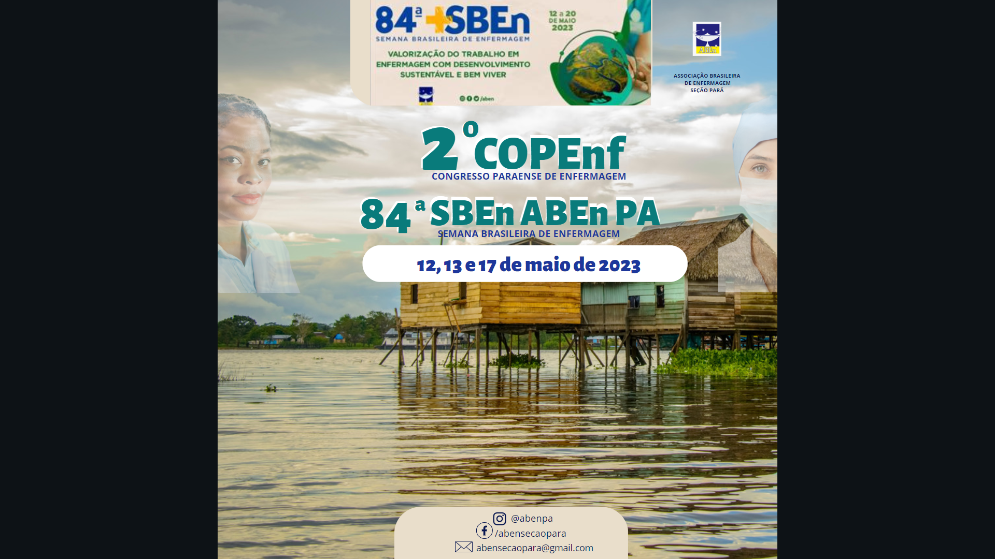
PROCESSO DE ENFERMAGEM À PESSOA COM CÂNCER DE MAMA
KIMURA, Aline Ayko (AUTOR)¹
PEREIRA, Aline da Silva (AUTOR)²
PANZETTI, Tatiana Menezes Noronha (ORIENTADOR⁾³

Introdução: O câncer de mama é um tumor maligno que se desenvolve a partir da multiplicação desordenada de células mamárias anormais. Atinge majoritariamente a população feminina, sendo o câncer mais incidente em mulheres no mundo, representando 24,5%, dos casos novos de câncer em mulheres em 2020. Objetivo: Analisar as publicações científicas sobre o Processo de Enfermagem à pessoa com câncer de mama. Metodologia: Estudo descritivo, do tipo revisão integrativa de literatura. As buscas foram realizadas nas bibliotecas virtuais PubMed e Biblioteca Virtual em Saúde (BVS), utilizando os descritores “cuidados de enfermagem/nursing”, “neoplasias da mama/breast neoplasms” e “processo de enfermagem”. Foram captados artigos publicados de 2013 a 2023. Resultados e discussão: Após a busca, seis (6) artigos foram selecionados. Alguns dos diagnósticos de Enfermagem mais utilizados foram: estilo de vida sedentário, mobilidade física prejudicada, risco de baixa autoestima situacional e ansiedade. O enfermeiro é responsável por fornecer orientações, manejar sintomas e promover escuta qualificada a partir da avaliação das necessidades físicas, psicossociais ou espirituais da pessoa. Os principais cuidados fornecidos pela equipe de Enfermagem envolvem situações referentes à saúde mental, relacionados ao suporte nos distúrbios de imagem ou depressão, por exemplo. Ainda, o enfermeiro esclarece dúvidas acerca da fertilidade, rede de apoio e convívio familiar, gravidez e sexualidade, principalmente entre as mulheres jovens convivendo com a doença. As habilidades necessárias aos enfermeiros exigem que seus cuidados sejam baseados em evidências científicas, portanto, constantemente a equipe deve atualizar-se acerca das diferentes intervenções que podem ser realizadas para implementar um cuidado holístico ao paciente e seus familiares e/ou cuidadores nas diversas modalidades de tratamento (quimioterapia, radioterapia, entre outros). Considerações finais: Através do Processo de Enfermagem, pode-se promover a qualidade de vida e facilitar as dificuldades referentes ao tratamento e a sobrevivência da pessoa com câncer de mama e seus familiares.

Descritores (DeCS – ID): Neoplasias da mama – D001943; Cuidados de Enfermagem – D009732; Processo de Enfermagem – D009736.

Referências
Corey B, Smania, MA, Spotts H, Andersen M. Young Women With Breast Cancer: Treatment, Care, and Nursing Implications. Clinical Journal of Oncology Nursing. 2020;24(2):139-147.
Chan RJ, Teleni L, McDonald S, Kelly J, Mahony J, Ernst K, Yates P. Breast cancer nursing interventions and clinical effectiveness: a systematic review. BMJ Supportive & Palliative Care. 2020;10:276-86.
Fritsch TZ, Saraiva TF, Jesus JR, Rabin EG. Consulta de Enfermagem para mulheres com câncer de mama: Perfil, diagnósticos e intervenções. Rev Nursing. 2022;25(292):8674-80.
___________________________________________________
¹ Acadêmica. Bacharelado em Enfermagem. Universidade do Estado do Pará – UEPA. E-mail: kimuraayko02@gmail.com
² Acadêmica. Bacharelado em Enfermagem. Universidade do Estado do Pará – UEPA.
³ Doutoranda em Biologia Parasitária na Amazônia UEPA. Enfermeira docente. Universidade do Estado do Pará – UEPA.

